实验报告
2021年06月01日 成绩：---------
姓名 | 刘爱兵 | 学号 | 19114801 | 班级 | 19计科2班
专业 | 计算机科学与技术 | 课程名称 | 计算机组成原理实验 | 任课教师 | 吴云志
实验序号 | 05 | 实验名称 | MIPS汇编器与模拟器实验
实验时间 | 2021.06.01 | 机位号 | 18 | 实验设备号 | 21

1、实验目的
学习MIPS指令系统，熟悉MIPS指令格式及其汇编指令助记符，掌握机器指令编码方法；
学习MIPS汇编程序设计，学会使用MIPS汇编器将汇编语言程序翻译成二进制文件；
了解使用MIPS教学系统模拟器运行程序的方法；

2、实验内容与原理
QtSpim和MARS都是MIPS汇编语言的模拟机MIPS教学系统模拟器运行程序的方法；
以下分别给出QtSpim和MARS的使用方法，同学们可以选一种使用。
- QtSpim下载及安装：
Qtspim模拟器也有很多版本，可以在网上免费下载。注意：下载时请查看网页上相关提示信息。下载地址：http://pages.cs.wisc.edu/~larus/spim.html
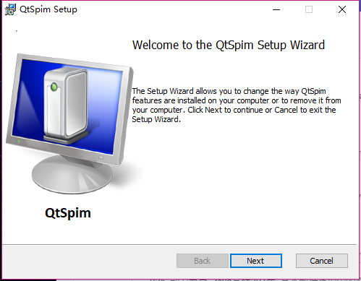
安装结束后，即可启动，界面如图

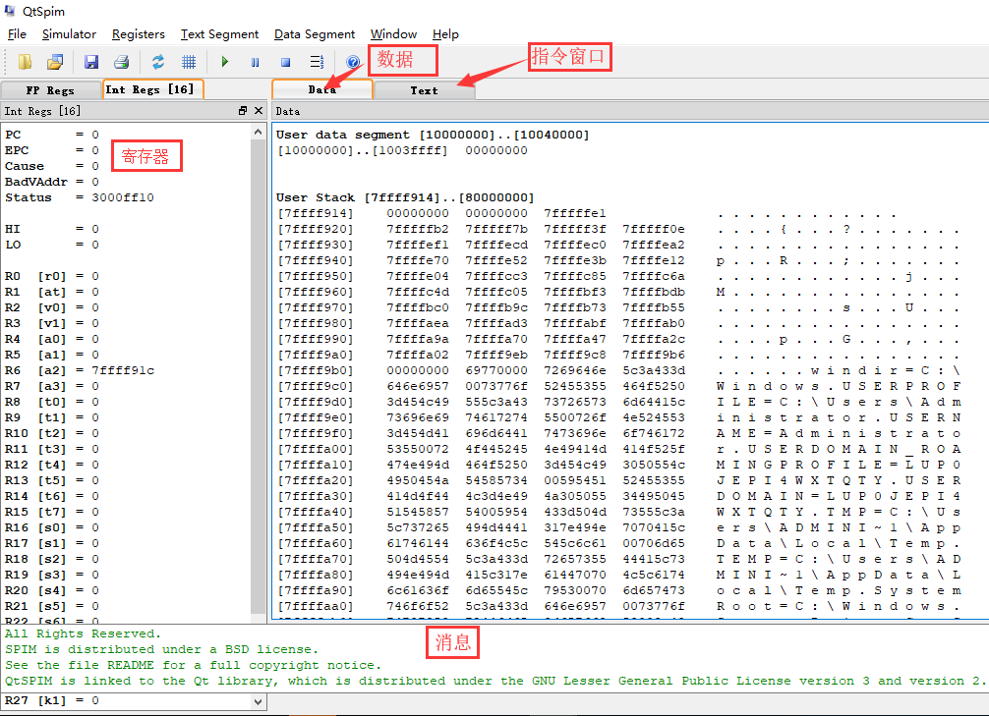
启动界面有四栏，由上到下，依次是：寄存器状态窗口、MIPS汇编程序窗口、数据区窗口、信息输入窗口。
除此之外，还有一个独立的控制台窗口Console，用于程序信息的输入、输出，如图
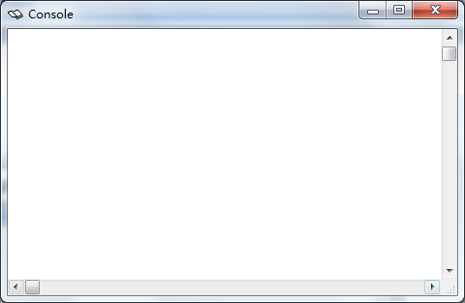
（1）编辑程序
由于QtSpim没有自带的编辑器，用户可以选择自己喜欢的editor编辑文件，后缀名为.asm或者为.s。在这里我们用系统自带的文本编辑器，命名为test.asm。具体程序如下：
a．QtSpim应用实例：

读入两个整数，进行比较，并输出较大的数。
main: li $v0,5
syscall
move $t0, $v0
li $v0,5
syscall
move $t1, $v0
bgt $t0, $t1, t0_bigger
move $t2,$t1
b endif
t0_bigger: move $t2, $t0
endif: move $a0,$t2
li $v0,1
syscall
jr $ra;
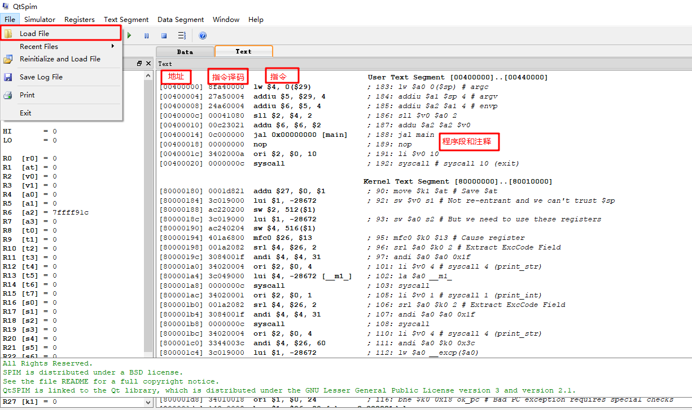
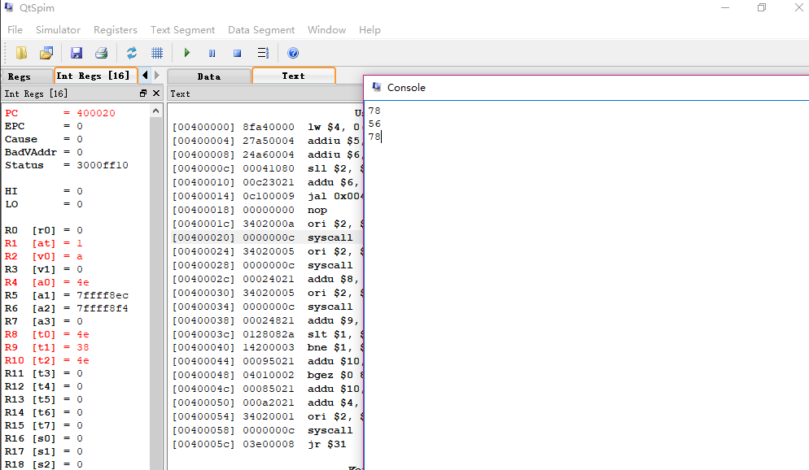

- MARS的使用方法
MARS是MIPS汇编语言的模拟机，由苏密里州大学开发，其下载地址是http://courses.missouristate.edu/kenvollmar/mars/download.htm，下载完成后得到一个Jar的可执行文件，如果电脑上已经安装Java运行库，就可以直接运行了。
打开MARS，点击左上角的File菜单，选择New或者Open(一个asm格式文件)或者单击， 新建文件。
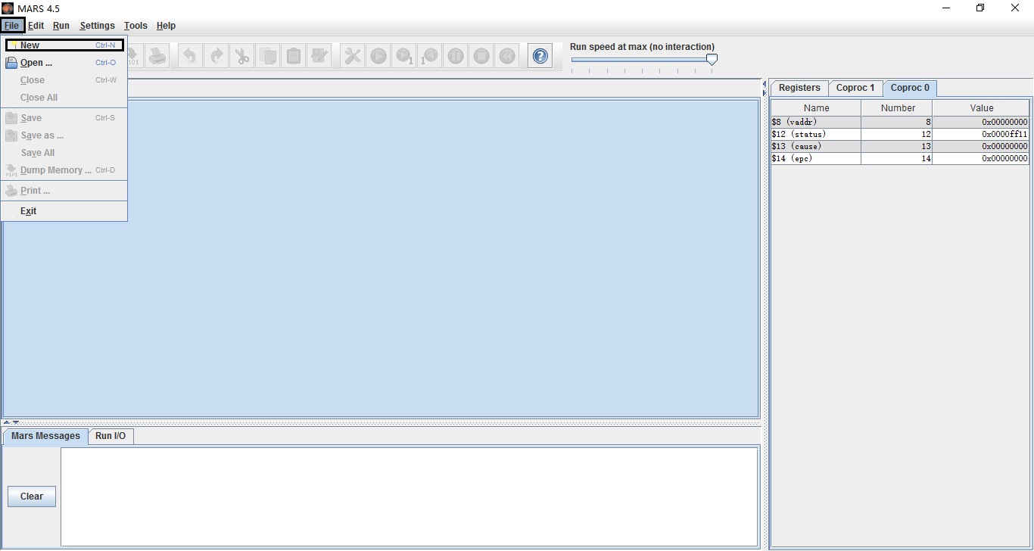
编辑汇编语言程序。将编辑好的程序按Ctrl+s保存,保存后点击上方Run，然后点击Assemble开始运行。
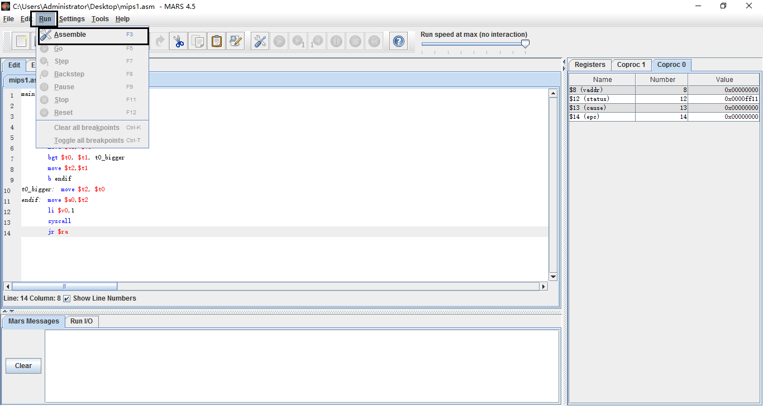
main: li $v0,5
syscall
move $t0, $v0
li $v0,5
syscall
move $t1, $v0
bgt $t0, $t1, t0_bigger
move $t2,$t1
b endif
t0_bigger: move $t2, $t0
endif: move $a0,$t2
li $v0,1
syscall
jr $ra
调试界面上面的控制条中有运行，单步（前进/后退），返回初始状态，暂停等；右边是寄存器状态显示，中间有Text Segment代码段以及Data Segment数据段状态实时显示；下方有输入输出窗口和报告窗口。
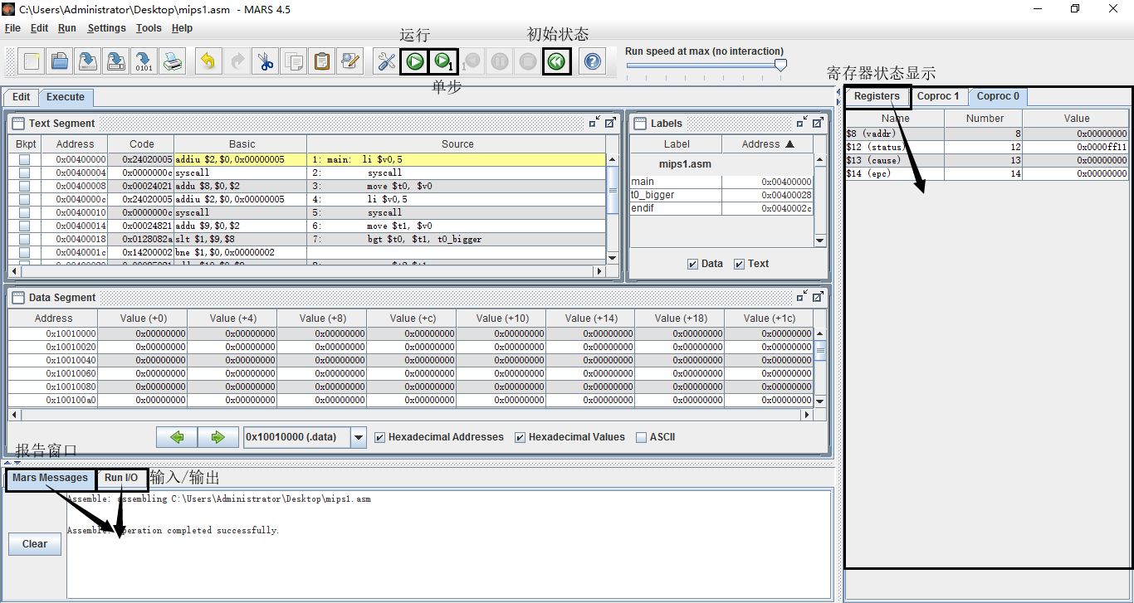
代码段的第一列是断点设置。第四列是基本指令，第五列是用户编写的汇编语句。执行位置用黄色高亮显明；如果查看执行的慢动作，在右上角调整 Run Speed滚动条；单位是n条指令/秒,如图是3条指令/秒
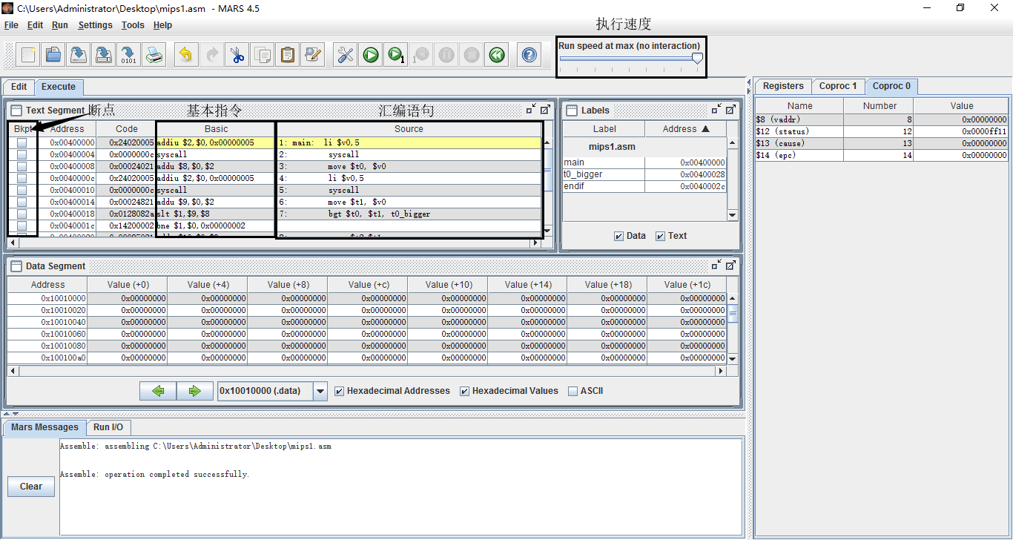
运行，在输入输出对话框Run I/O中输入两个整数，输入之后自动跳转到报告窗口界面，点击一下Run I/O查看输出，最终在输入输出窗口输出较大的整数
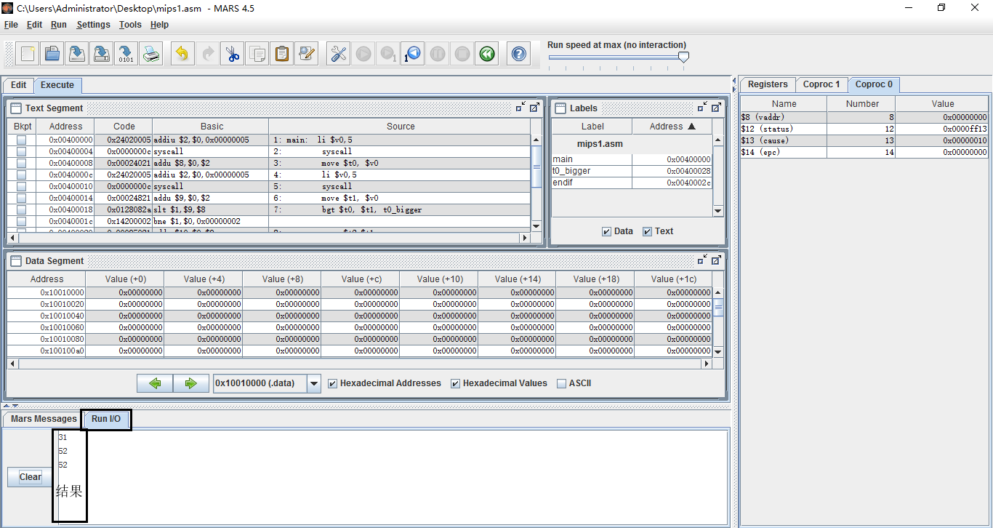
按照上述实验内容中的例子，编辑test.asm文件，在QtSpim/MARS中打开它，并使用单步执行和连续执行方式运行该程序；
将下列程序输入一个R_CPU_Test.asm文件，并在QtSpim /MARS中单步运行，观察各个寄存器的值，是否和预期的一致；
将上述程序的指令代码逐条摘录出来，拷贝至ROM IP核关联文件*.coe中，以备后续实验使用；
撰写实验报告：含执行结果截图、实验结果记录表、实验分析和生成的*.coe文件内容，以及你对本实验的“思考与探索”部分所作的思考与探索；
nor $1, $0,$0; #$1=FFFF_FFFF
sltu $2, $0, $1; #$2=0000_0001
add $3, $2, $2; #$3=0000_0002
add $4, $3, $2; #$4=0000_0003
add $5, $4, $3; #$5=0000_0005
add $6, $5, $3; #$6=0000_0007
sllv $7, $6, $2; #$7=0000_000E
add $9, $5, $6; #$9=0000_000C
sllv $8, $6, $9; #$8=0000_7000
xor $9, $1, $8; #$9=FFFF_8FFF
add $10, $9, $1; #$10=FFFF_8FFE
sub $11, $8, $7; #$11=0000_6FF2
sub $12, $7, $8; #$12=FFFF_900E
and $13, $9, $12; #$3=FFFF_800E
or $14, $9, $12; #$14=FFFF_9FFF
or $15, $6, $7; #$5=0000_000F
nor $16, $6, $7; #$16=FFFF_FFF0
add $17, $7, $3; #$17=0000_0010
sllv $18, $8, $17; #$18=7000_0000
sllv $19, $3, $17; #$19=0002_0000
sllv $20, $19, $7; #$20=8000_0000
add $21, $20, $1; #$21=7FFF_FFFF
or $22, $18, $21; #$22=7FFF_FFFF
add $23, $20, $22; #$23=FFFF_FFFF
sub $24, $20, $22; #$24=0000_0001
sub $25, $22, $20; #$25=FFFF_FFFF
xor $26, $18, $1; #$26=8FFF_FFFF
sltu $27, $22, $20; #$27=0000_0001
sltu $28, $26, $20; #$28=0000_0000
add $29, $22, $2; #$29=8000_0000
sub $30, $20, $2; #$30=7FFF_FFFF
add $31, $11, $26; #$30=9000_6FF1

4 实验步骤
使用记事本程序或任何纯文本编辑器，编辑test.asm文件，输入前述内容；
运行QtSpim/MARS程序，在其中打开test.asm，先连续执行，输入起始地址0x0040 0000，再单步运行，按照需要在控制台输入2个数据，执行完毕，观察结果。
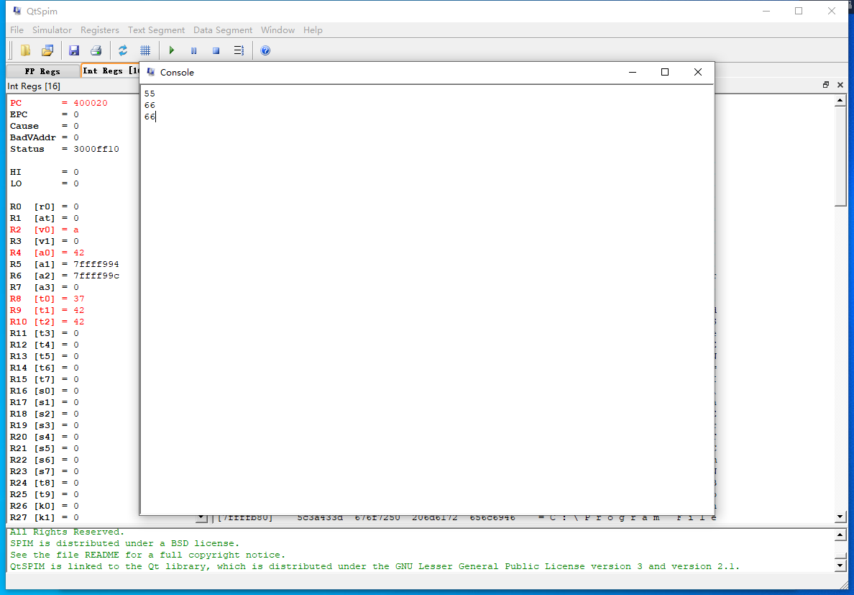
使用记事本程序或任何纯文本编辑器，编辑R_CPU_Test.asm文件，输入规定指令。
在QtSpim/MARS程序中打开R_CPU_Test.asm，同上单步执行，记录执行结果。
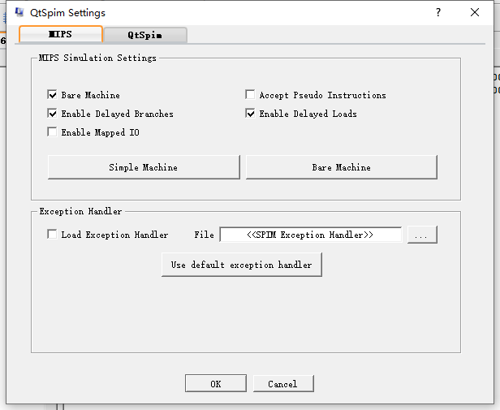
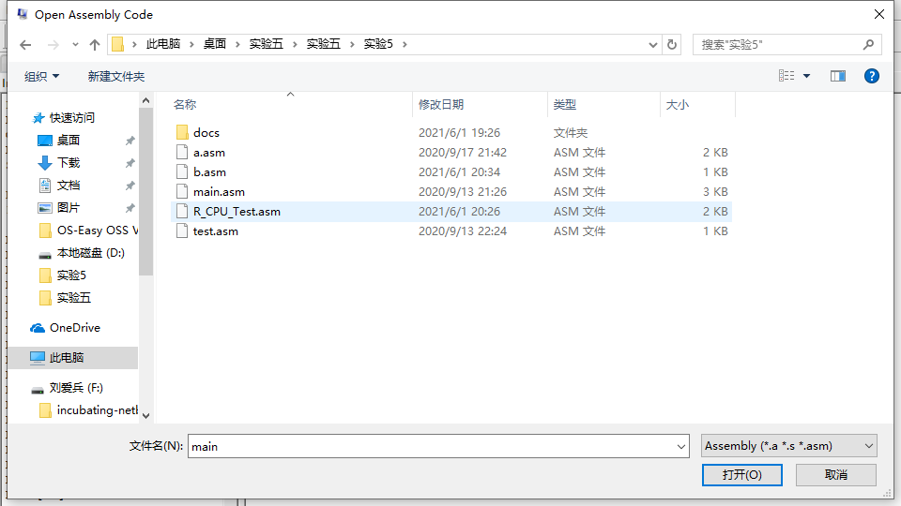

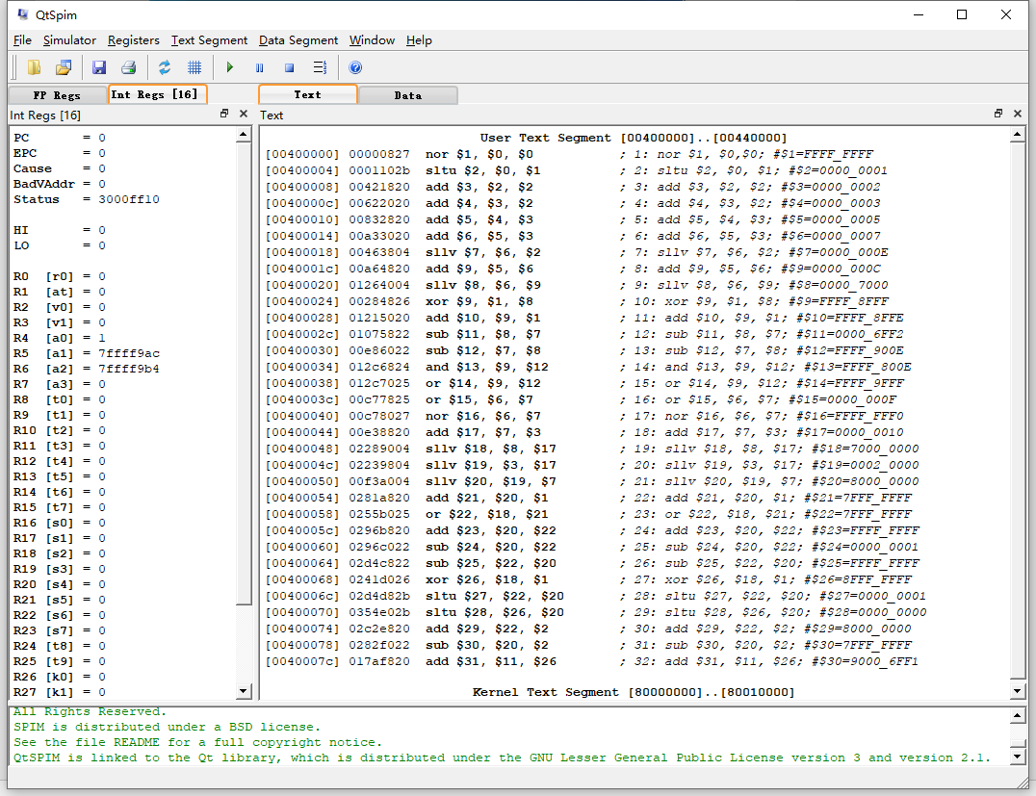
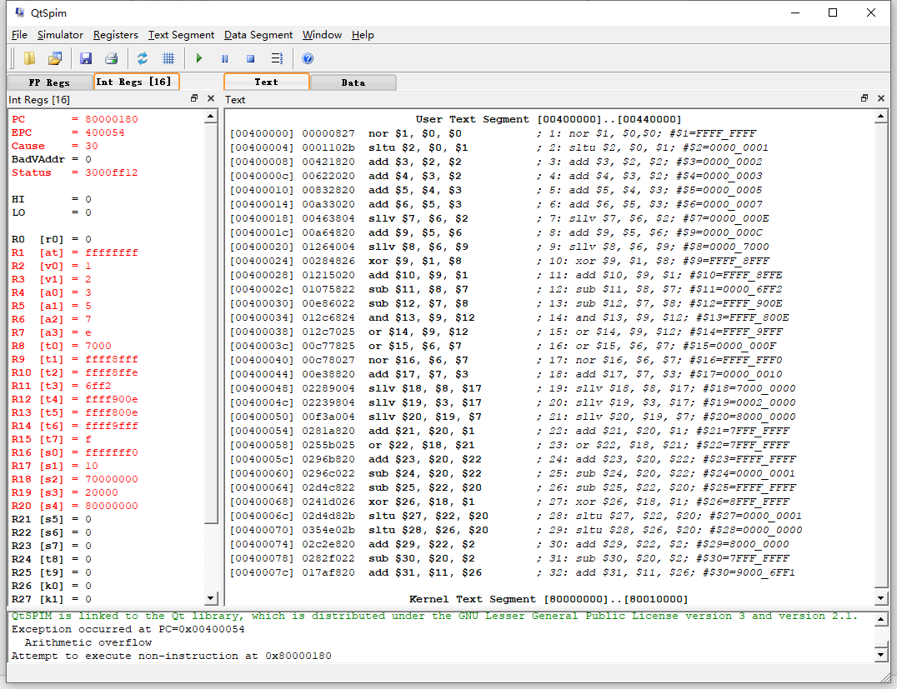

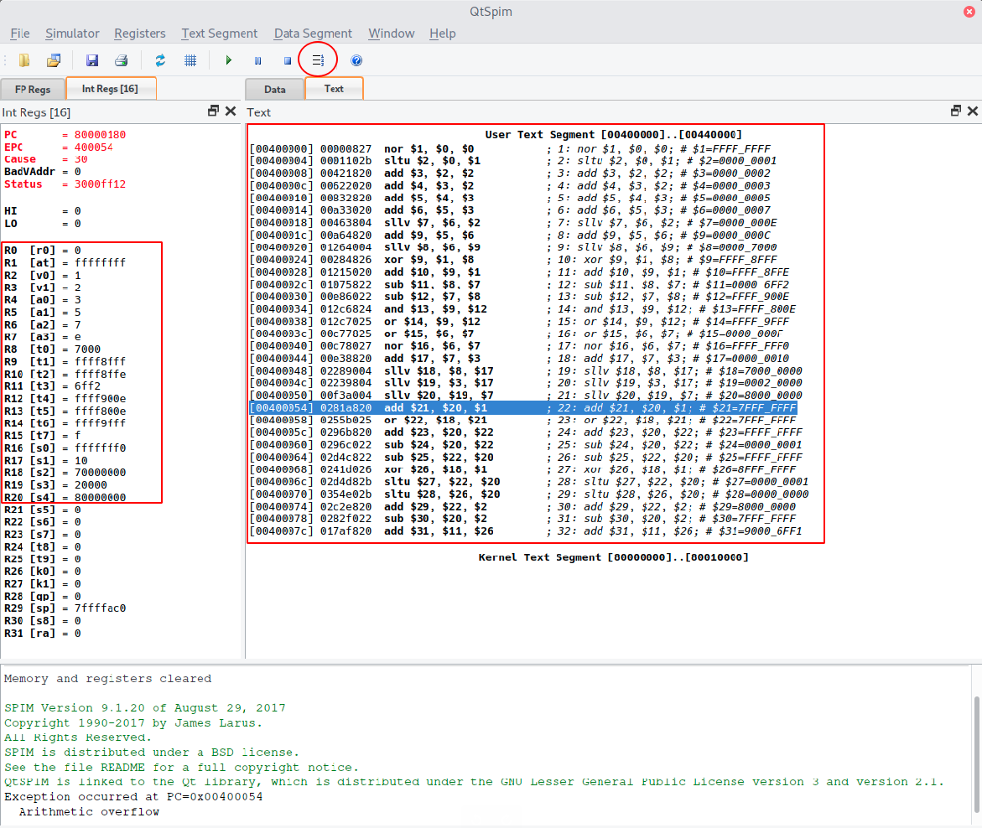
注意：为了能正确执行R_CPU_Test.asm程序，要将模拟器设置为裸机（Bare machine）执行方式，可通过菜单“Simulator→Settings”完成设置。

5 思考与探索：必做（1）
- 将R_CPU_Test.asm汇编程序执行的结果记录到表中，分析你的实验结果是否正确；如果不正确，请分析原因；

答: 结果记录：在运算中造成了算术溢出，结果正确。

- 谈谈你在实验中，碰到了什么问题？又是怎么解决的？

答:碰到实验结果不一致，询问老师，和同学进行讨论进行解决

- QtSpim/MARS 能模拟执行MIPS的汇编程序。还有其他真正意义上的MIPS汇编器，将汇编源程序直接翻译成一个只含机器码（指令编码）的代码文件，甚至还有将机器码直接自动生成*.coe的小工具，查找相关资料，把你的新发现和大家分享，写在实验报告里。

答：COE文件是一种ASCII文本文件，文件头部定义数据基数（Radix），可以时2、10或16。数据以向量的形式给出，向量以分号结尾，向量之间用逗号隔开。Vivado会解析COE文件格式，并在生成IP核时导出相关的MIF格式文件，用于行为级仿真。
在某些IP核的配置中，需要使用COE（Coefficient）文件来传递参数，例如MATLAB自动生成FIR滤波器所需的滤波系数文件以及RAM中的初始化数据文件等。
将汇编源程序直接翻译成一个只含机器码（指令编码）的代码文件其对应使用的是汇编程序进行译码

